2026 m. .................................. d.
Vaikų žaidimų ir sporto aikštelių įrenginių atnaujinimo paslaugų pirkimo sutarties Nr. ....
1 priedas

VAIKŲ ŽAIDIMŲ IR SPORTO AIKŠTELIŲ ĮRENGINIŲ ATNAUJINIMO PASLAUGŲ
TECHNINĖ SPECIFIKACIJA

Eil.  Nr. | Paslaugų pavadinimas
1. | Vienos vaikų žaidimo aikštelės įrangos būklės einamoji priežiūra, defektavimas, smulkus remontas.
2. | Smėlio (iki 4 mm frakcijos dydžio) pakeitimas smėlio dėžėje (1,5–2,0 m³): seno smėlio iškasimas ir utilizavimas bei naujo smėlio užpylimas.
3. | Smėlio (iki 4 mm frakcijos dydžio) įpylimas lauko tinklinio aikštėje ir jo išlyginimas.
4. | Kvarcinio smėlio (iki 8 mm frakcijos dydžio) įpylimas padelio aikštėje ir jo išlyginimas.
5. | Skaldelės ar smėlio dangos papildymas lauko treniruoklių ar vaikų žaidimų aikštelėse (nuo 2 iki 8 mm).
6. | Skaldelės ar smėlio (nuo 2 iki 8 mm) dangos įrengimas su pagrindais.
7. | Dangos pildymas, lyginimas juodžemiu.
8. | Klasikinių metalinių, vertikalių švytuoklinių sūpynių atnaujinimas:
8.1. | Susidėvėjusių sūpynių supamosios dalies tvirtinimo elementų (2 vnt.) nupjovimas, naujų paslaugų teikėjo pateiktų analogiškų esamiems tvirtinimo elementų montavimas kartu su metalinėmis grandinėmis ir sėdyne (1 vnt., plastikinė sėdynė, atspari besikeičiančioms oro sąlygoms, su apsauga nuo UV spindulių, atspari smūgiams ir laužymui, matmenys: nuo 35 iki 45 cm × nuo 15 iki 25 cm) montavimas.
8.2. | Sūpynės sėdynės, kurią pateikia paslaugų teikėjas ir kuri yra analogiška esamai (1 vnt., plastikinė sėdynė, atspari besikeičiančioms oro sąlygoms, su apsauga nuo UV spindulių, atspari smūgiams ir laužymui, matmenys: nuo 35 iki 45 cm × nuo 15 iki 25 cm) montavimas prie esamų metalinių grandinių.
8.3. | Sūpynės, apgaubiamos sėdynės (1 vnt.), kurią pateikia paslaugų teikėjas ir kuri yra analogiška esamai (plastikinė sėdynė, atspari besikeičiančioms oro sąlygoms, su apsauga nuo UV spindulių, atspari smūgiams ir laužymui) montavimas prie esamų metalinių grandinių.  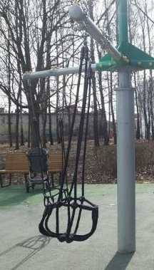 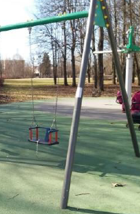 Pvz.
8.4. | Sūpynės, apgaubiamos sėdynės (1 vnt.), kurią pateikia paslaugų teikėjas ir kuri yra analogiška esamai (plastikinė sėdynė, atspari besikeičiančioms oro sąlygoms, su apsauga nuo UV spindulių, atspari smūgiams ir laužymui) montavimas kartu su paslaugų teikėjo pateikiamomis metalinėmis grandinėmis.
8.5. | Penkiavietės karuselės apvalios guminės sėdynės pakeitimas nauja, paslaugų teikėjo pateikiama, analogiška sėdyne.  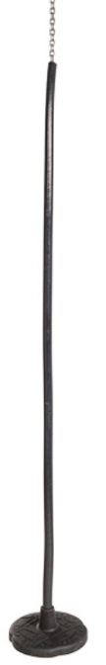Pvz.
8.6. | Penkiavietės karuselės plastikinės neįgaliųjų sėdynės pakeitimas nauja, paslaugų teikėjo pateikiama, analogiška sėdyne.  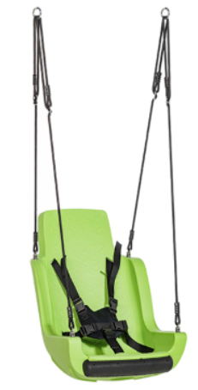Pvz.
8.7. | Apvalios, virvinės sėdynės (1 vnt.), kurią pateikia paslaugų teikėjas ir kuri yra analogiška esamai (apvali, virvinė sėdynė, atspari besikeičiančioms oro sąlygoms, su apsauga nuo UV spindulių, atspari smūgiams ir laužymui) montavimas kartu su paslaugų teikėjo pateikiamomis polipropileno virvėmis.  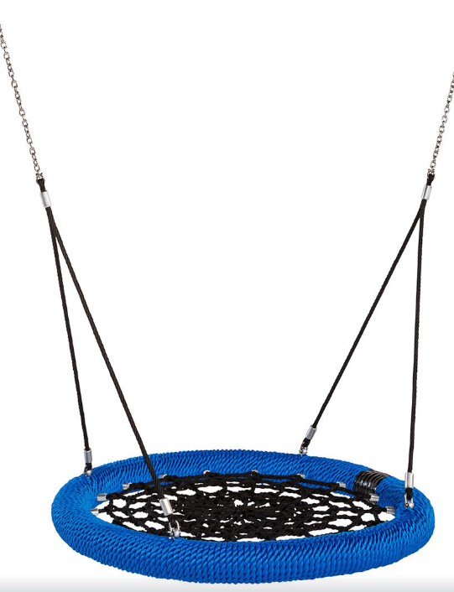 Pvz.
9. | Vaikų žaidimų aikštelėse ar lauko sporto treniruoklių aikštelėse esamų suolų, šiukšlių dėžių remontas:
9.1. | Suoliukų medinės sėdimosios dalies, kurią pateikia paslaugų teikėjas ir kuri yra analogiška esamai, atnaujinimas. Suoliuko sėdimosios dalies 1 vnt. lentelės (nuo 1,60 iki 2 m × nuo 0,1 iki 0,4 m) pagamintos iš medžio tašų (nudažytos esama suoliuko spalva) tvirtinimas. Suoliukų susidėvėjusių medinių dalių demontavimas ir utilizavimas.
9.2. | Suoliukų metalinių kojų remontas, tvirtinimas, virinimas. Suoliukų metalinės kojos po remonto turi būti uždažytos ir apsaugotos nuo korozijos.
9.3. | Suoliukų metalinių kojų keitimas naujomis. Suoliukų kojos turi būti analogiškos esamoms, metalinių kojų spalvos turi būti vienodos.
9.4. | Šiukšliadėžės ir jos metalinių dalių remontas, sutvirtinimas.
9.5. | Šiukšliadėžės ir jos metalinių dalių keitimas.
10. | Vaikų žaidimo įrenginių dalių keitimas (dalis pateikia paslaugų teikėjas, jos turi būti analogiškos esamoms, pakeistos dalys turi būti nudažytos esamomis spalvomis ir pritvirtintos saugos reikalavimus atitinkančiomis detalėmis):
10.1. | Medinio laiptelio (nuo 0,7 iki 1 m × nuo 0,1 iki 0,2 m × nuo 0,03 iki 0,05 m) pakeitimas nauju, paslaugų teikėjo pateikiamu, analogišku laipteliu.
10.2. | Medinio laiptelio (nuo 0,7 iki 1 m × nuo 0,1 iki 0,2 m × nuo 0,03 iki 0,05 m) remontas, sutvirtinimas.
10.3. | Metalinio laiptelio (nuo 0,7 iki 1 m × nuo 0,1 iki 0,2 m × nuo 0,03 iki 0,05 m) remontas, sutvirtinimas.
10.4. | Metalinio laiptelio (nuo 0,7 iki 1 m × nuo 0,1 iki 0,2 m × nuo 0,03 iki 0,05 m) pakeitimas nauju, paslaugų teikėjo pateikiamu, analogišku laipteliu.
10.5. | Plastikinio laiptelio (nuo 0,7 iki 1 m × nuo 0,1 iki 0,2 m × nuo 0,03 iki 0,05 m) pakeitimas nauju, paslaugų teikėjo pateikiamu, analogišku laipteliu.
10.6. | Plastikinio laiptelio (nuo 0,7 iki 1 m × nuo 0,1 iki 0,2 m × nuo 0,03 iki 0,05 m) remontas, sutvirtinimas.
10.7. | Medinės lentelės (naudojama grindims, turėklui ir atitvarams, smėlio dėžės dangčiui, čiuožyklos šoniniams borteliams) (nuo 1,2 iki 1,9 m × nuo 0,1 iki 0,15 m × nuo 0,05 iki 0,1 m) pakeitimas nauja, paslaugų teikėjo pateikiama analogiška lentele.
10.8. | Medinio stogelio dalies ir šoninės sienelės (iš faneros, nuo 1 iki 1,5 m × nuo 0,8 iki  1,2 m) pakeitimas paslaugų teikėjo pateikiamomis naujomis, analogiškomis esamoms.
10.9. | Metalinio statramsčio (aukštis nuo 2,5 iki 3,5 m, kraštinės nuo 7,0 iki 10,0 cm) keitimas paslaugų teikėjo pateikiamu, analogišku esamam, statramsčiu.
10.10. | Medinio statramsčio (aukštis nuo 2,5 iki 3,5 m, kraštinės nuo 7,0 iki 10,0 cm) keitimas paslaugų teikėjo pateikiamu, analogišku esamam, statramsčiu.  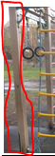 Pvz.
10.11. | Medinių turėklų keitimas.
10.12. | Skersinio (plieninio) keitimas (nuo 1,0 iki 2,5 m, skersmuo nuo 3 iki 7 cm) paslaugų teikėjo pateikiamu, analogišku esamam, skersiniu.
10.13. | Nerūdijančio plieno vamzdis (ilgis nuo 1,5 iki 2,5 m, skersmuo nuo 8,0 iki 13,0 cm): keitimas, demontuojant ir utilizuojant seną vamzdį ir įbetonuojant naują, paslaugų teikėjo pateikiamą, analogišką esamam vamzdžiui.
10.14. | Metalinių turėklų keitimas.
10.15. | Metalo virinimo darbas (virinama vaikų žaidimo aikštelių ar sporto įrenginių metalinių dalių viena vieta).  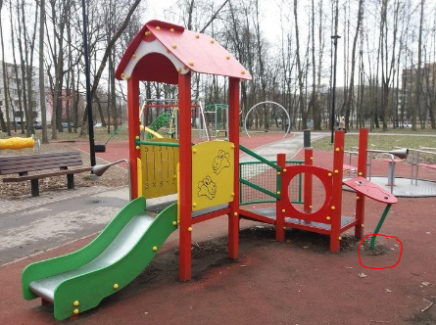 Pvz.
10.16. | Metalinių turėklų remontas, sutvirtinimas.
10.17. | Metalinių turėklų keitimas.
10.18. | Polipropileninės virvės (storis nuo 16–18 mm) keitimas paslaugų teikėjo pateikiama, analogiška esamai.  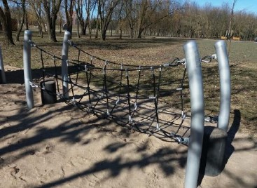 Pvz.
10.19. | Laipynės virvės (nuo 1,5 iki 1,8 m × nuo 0,05 iki 0,1 m)  pakeitimas paslaugų teikėjo pateikiama, analogiška virve.
10.20. | Polipropileno virvių tvirtinimo elementų keitimas paslaugų teikėjo pateikiamais, analogiškais esamiems.
10.21. | Gimnastikos plastikinio ar metalinio žiedo (skersmuo nuo 7,0 iki 15,0 cm) pakeitimas paslaugų teikėjo pateikiamu, analogišku esamam.
10.22. | Balansinių sūpynių atraminės gumos pakeitimas nauja, paslaugų teikėjo pateikiama, analogiška esamai, guma.
10.23. | Balansinių sūpynių plastikinės sėdynės (ilgis 0,50 m, plotis 0,30 m) keitimas paslaugų teikėjo pateikiama, analogiška esamai.  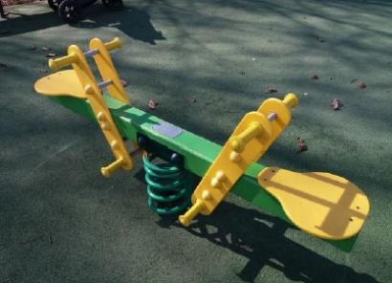 Pvz.
10.24. | Balansinių sūpynių sėdynės plastikinės rankenos (ilgis nuo 14 iki 23 cm) keitimas paslaugų teikėjo pateikiama, analogiška esamai.  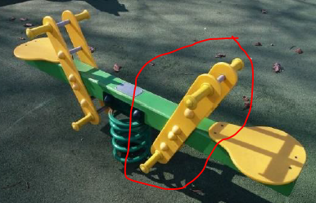Pvz.
10.25. | Balansinių sūpynių, „spyruokliukų“ ir kitų įrenginių spyruoklės (plieninės, ilgis nuo 40 iki 60 cm, skersmuo nuo 15 iki 25 cm) keitimas paslaugų teikėjo pateikiama, analogiška esamai.
10.26. | Suktuko (karuselės) apvalios, pagamintos iš faneros grindų dalies (1 iš 6) (visų grindų skersmuo 2,5 m) keitimas paslaugų teikėjo pateikiama, analogiška esamai.
10.27. | Suktuko (karuselės) sėdynės pagamintos iš faneros (ilgis nuo 50 iki 60 cm plotis nuo 40 iki 50 cm), keitimas paslaugų teikėjo pateikiama, analogiška esamai.  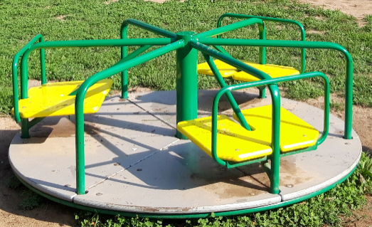Pvz.
10.28. | Suktuko plastikinės sėdimosios dalies (išmatavimai nuo 45 iki 55 cm × nuo 35 iki 45 cm) keitimas paslaugų teikėjo pateikiama, analogiška esamai.  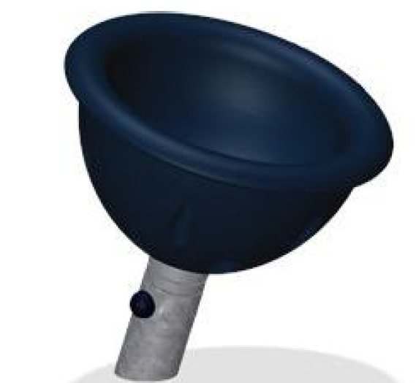Pvz.
10.29. | Suktuko (karuselės) apvalios grindų HPL plokštės (visų grindų skersmuo 1,27 m) keitimas paslaugų teikėjo pateikiama, analogiška esamai.
10.30. | Guolių, besisukančių detalių, stabdžių, įrenginių laikiklių remontas, sutvirtinimas.
10.31. | Guolių, besisukančių detalių, stabdžių, įrenginių laikiklių keitimas.
10.32. | Įrenginių varžtų plastikinės apsaugos (skersmuo nuo 4 iki 6 cm) pakeitimas paslaugų teikėjo pateikiama, analogiška esamai.  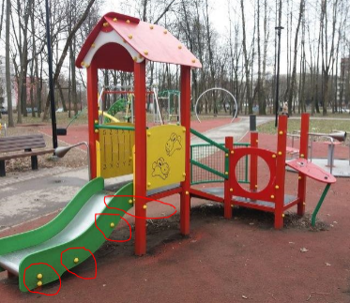 Pvz.
10.33. | Apvalios formos plastikinės platformos keitimas (skersmuo nuo 45 iki 65 cm) paslaugų teikėjo pateikiama, analogiška esamai.  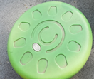Pvz.
10.34. | Batuto šokinėti skirtos dalies (160 cm × 160 cm) keitimas paslaugų teikėjo pateikiama, analogiška esamai.  Pvz.
10.35. | Batuto plieno rėmo pakeitimas (200 cm × 200 cm) paslaugų teikėjo pateikiamu, analogišku esamam.
10.36. | Batuto plieno spyruoklių keitimas teikėjo pateikiamomis, analogiškomis esamoms.
10.37. | Nusileidimo vamzdžių, tunelių dalių remontas.
10.38. | Nusileidimo vamzdžių, tunelių dalių keitimas.
10.39. | Nusileidimo (gaisrinio) plieninio vamzdžio keitimas (nuo 2,0 m iki 3,0 m) paslaugų teikėjo pateikiamu, analogišku esamam, vamzdžiu.
10.40. | Nusileidimo čiuožyklų su HDPE šonais keitimas paslaugų teikėjo pateikiamomis, analogiškomis esamoms.
10.41. | Kaleidoskopo keitimas paslaugų teikėjo pateikiamu, analogišku esamam.
10.42. | Edukacinio žaidimo „labirintas“ keitimas paslaugų teikėjo pateikiamu, analogišku esamam.
10.43. | Vienvietės karuselės, kuri pritvirtinta prie žaidimų komplekso, tvirtinimo gumų su apvalkalu keitimas paslaugų teikėjo pateikiamomis, analogiškomis esamoms.
10.44. | Aliuminio burbulo keitimas paslaugų teikėjo pateikiamu, analogišku esamam.
10.45. | Aliuminio burbulo guminio dangtelio keitimas paslaugų teikėjo pateikiamu, analogišku esamam.
10.46. | Plieninių virvių spaustukų, sujungimų pakeitimas paslaugų teikėjo pateikiamais, analogiškais esamiems.
10.47. | Spyruoklinio įrenginio rankenų pakeitimas paslaugų teikėjo pateikiamu, analogišku esamam.
11. | Dažymo paslaugos:
11.1. | Vaikų žaidimų aikštelių metalinių elementų paruošimas perdažyti ir perdažymas dviem sluoksniais (metalui skirtais dažais).
11.2. | Vaikų žaidimų aikštelių medinių elementų paruošimas perdažyti ir perdažymas dviem sluoksniais (medžiui skirtais dažais).
11.3. | Vandališkų užrašų nuo inventoriaus paviršiaus nuvalymas.
12. | Uždengiamos smėlio dėžės dalių elementų atnaujinimas:
12.1. | Smėlio dėžės (1 vnt.) uždengiamųjų dalių tvirtinimo elementų (lankstų, varžtų) pakeitimas paslaugų teikėjo pateikiamais, analogiškais esamiems.
12.2. | Smėlio dėžės (1 vnt.) uždengiamosios dalies rankenos pakeitimas paslaugų teikėjo pateikiama, analogiška esamai.
12.3. | Smėlio dėžės (1 uždengiamosios dalies, plotis nuo 70 iki 80 cm, ilgis nuo 1,75 iki 1,85 cm) pakeitimas paslaugų teikėjo pateikiama, analogiška esamai.
13. | Lauko sporto sistemų, įrenginių dalių remonto, keitimo paslaugos:
13.1. | Krepšinio stovo perkėlimas. Įrengto krepšinio stovo nuėmimas, išsukant varžtus iš tvirtinimo gilzės. Buvusi krepšinio stovo tvirtinimo vieta turi būti sutvarkyta, pašalintos aštrios ir nesaugios vietos. Užsakovo nurodytoje vietoje įbetonuoti krepšinio stovo tvirtinimo gilzę, kurią pateikia paslaugų teikėjas ir kuri yra analogiška esamai (pagal pateiktą schemą) ir pritvirtinti krepšinio stovą.  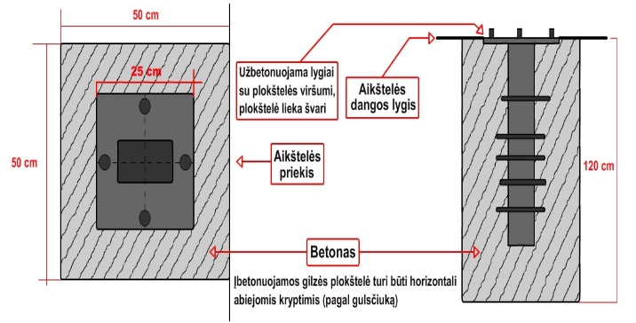
13.2. | Krepšinio stovo lanko remontas, sutvirtinimas.
13.3. | Krepšinio stovo lanko pakeitimas.
13.4. | Krepšinio stovo lanko tinklelio pakeitimas (spalva – baltas, medžiaga – poliamidas, storis – 5mm).
13.5. | Krepšinio stovo lentos (jachtinės faneros) pakeitimas.
13.6. | Krepšinio stovo lentos (skaidraus akrilo) pakeitimas.
13.7. | Krepšinio stovo pakeitimas.
13.8. | Krepšinio aikštelės linijų nubraižymas.
13.9. | Krepšinio aikštelės logotipų ar kitų dekoratyvinių elementų dažymas.
13.10. | Futbolo vartų pakeitimas.
13.11. | Futbolo vartų tinklo pakeitimas.
13.12. | Tinklinio tinklo pakeitimas.
13.13. | Tinklinio stovų (2 vnt.) pakeitimas.
13.14. | Paplūdimio teniso tinklo pakeitimas.
13.15. | Padelio tinklo pakeitimas.
13.16. | Padelio aikštelės dangos tvarkymo darbai (keičiama sugadintos dangos vieta, keičiant dangos dalį nauja, paslaugų teikėjo pateikiama analogiška esamai dangai).
13.17. | Padelio aikštelės grūdinto stiklo (300 × 200 × 10 cm) šlifuotomis briaunomis keitimas paslaugų teikėjo pateikiamu analogišku esamam.
13.18. | Įrenginio vienos rėmo atramos sutvirtinimas perbetonuojant.  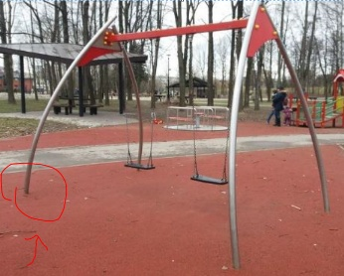
13.19. | Įrenginio vienos atramos iškasimas ir perkėlimas į kitą vietą perbetonuojant.  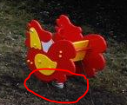 Pvz.
13.20. | Guminės dangos tvarkymo darbai (keičiama sugadintos dangos vieta, keičiant dangos dalį nauja, paslaugų teikėjo pateikiama, analogiška esamai danga).  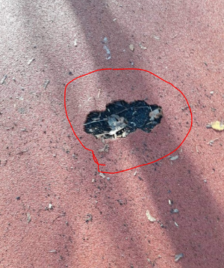 Pvz.
13.21. | Plastikinio korio dangos (aukštis – ne mažiau kaip 3 cm) tvarkymo darbai (keičiama sugadintos dangos vieta, keičiant dangos dalį paslaugų teikėjo pateikiama nauja analogiška esamai danga).  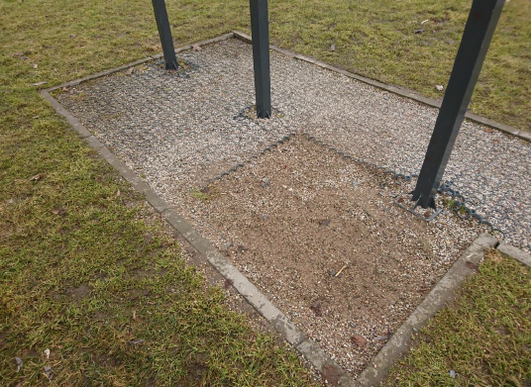 Pvz.
13.22. | Korėtos dangos tvarkymo darbai (keičiama sugadintos dangos vieta, keičiant dangos dalį nauja, paslaugų teikėjo pateikiama, analogiška esamai danga).
13.23. | Liejamo guminio mulčo dangos tvarkymo darbai (keičiama sugadintos dangos vieta, keičiant dangos dalį nauja, paslaugų teikėjo pateikiama, analogiška esamai danga).
13.24. | Liejamo guminio mulčo dangos tvarkymas, įrengimas su pagrindais.
13.25. | Hibridinės dangos remontas.
13.26. | Parkūro (gimnastikos) aikštelių įrenginių sistemos sutvirtinimas, priveržiant atsilaisvinusias tvirtinimo veržles.  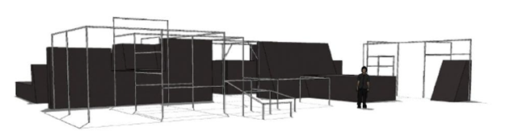Pvz.
13.27. | Parkūro (gimnastikos) platformų sistemos vamzdžio (diametras 42 mm, atlaikantis ypač stiprias apkrovas) keitimas paslaugų teikėjo pateikiamu, analogišku esamam.  Pvz.
13.28. | Parkūro (gimnastikos) platformų sistemos laminuotos, vandeniui atsparios faneros (storis ne mažesnis nei 18 mm) keitimas paslaugų teikėjo pateikiama, analogiška esamai.  Pvz.
13.29. | Esamos dviračių, riedučių, riedlenčių trasos, sporto aikštelės ar kito esamo objekto dangos pažeistų vietų remontas asfaltuojant.

13.30. | Segmentinės tvoros tvarkymas: tvoros segmento (matmenys 1,63 m × 2,5 m, tinklo akutės 5 cm × 2 cm, cinkuotas, dažytas poliesterio dažais, spalva pagal esamų segmentų spalvą) keitimas paslaugų teikėjo pateikiamu, analogišku esamam.  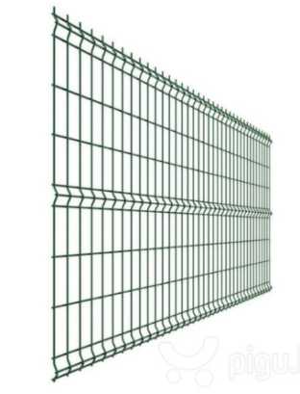Pvz.
13.31. | Segmentinės tvoros atraminių stulpų (matmenys 60 × 40 mm, aukštis nuo 1,5 iki 2 m, cinkuotas ir dažytas milteliniu būdu) keitimas, spalva analogiška esamai.
13.32. | Segmentinės tvoros atraminių stulpų (matmenys 100 × 100 mm, aukštis nuo 4 iki 5 m, cinkuotas ir dažytas milteliniu būdu) keitimas, spalva analogiška esamai.
13.33. | Segmentinės tvoros tvirtinimo detalių keitimas paslaugų teikėjo pateikiamomis, analogiškomis esamoms.
13.34. | Bukmedžio stalo su integruota šachmatų lenta (stalo konstrukcija – cinkuoto plieno, dažyta milteliniu būdu RAL 9005 (ar jam lygiavertė), plieno profilis, plieno juosta, bukmedžio lentų, integruota šachmatų lenta iš granito) keitimas paslaugų teikėjo pateikiamu, analogišku esamam.  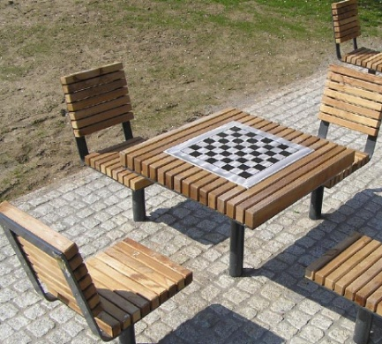 Pvz.
13.35. | Stalo teniso stalo metalinio tinkliuko (išmatavimai 1,52 m × 13 cm) keitimas paslaugų teikėjo pateikiamu, analogišku esamam.  Pvz.
13.36. | Sugadintos, prarastos ar nusidėvėjusios esamos informacinės metalinės lentelės (nuo 0,4 iki 0,8 m × nuo 0,3 iki 0,6 m) su tekstu (užsakovo pateikta informacija) pagaminimas ir pritvirtinimas prie įbetonuoto cinkuoto vamzdžio (d60,3 mm ir d76,1 mm, aukštis – 1,5–2,0 m).
13.37. | Metalinės lentelės (nuo 0,15 iki 0,2 m × nuo 0,05 iki 0,1 m) su tekstu (užsakovo pateikta informacija) pagaminimas ir pritvirtinimas prie įrenginio.
14. | Klasikinių lauko treniruoklių remonto paslaugos:
14.1. | Treniruoklio guoliavietės tvarkymas (suvirinimas, sutvirtinimas, jeigu reikia – pakeitimas).
14.2. | Treniruoklio nugaros atramos pakeitimas.
14.3. | Treniruoklio sėdimosios dalies pakeitimas.
14.4. | Treniruoklio kojų paminos pakeitimas.
14.5. | Treniruoklio judančio skritulio (disko) pakeitimas.
14.6. | Treniruoklio detalės virinimas kartu su šlifavimu ir dažymas.
14.7. | Smulkus lauko treniruoklio remontas (atsilaisvinusių veržlių priveržimas, iškritusių varžtų įsukimas, jų sureguliavimas, judančių mazgų sutepimas).
14.8. | Treniruoklių guminių rankenų pakeitimas.
14.9. | Treniruoklio pasipriešinimo detalės (spyruoklės) pakeitimas.
14.10. | Visiškas treniruoklio paruošimas dažyti ir jo dažymas.
14.11. | Treniruoklio smūgį mažinančios gumos pakeitimas.
14.12. | Treniruoklio pedalo pakeitimas.
14.13. | Treniruoklio pagrindinio stovo pakeitimas.
14.14. | Treniruoklio metalinės judančios dalies pakeitimas.
14.15. | Plastikinių kaištukų (dangtelių) pakeitimas.
14.16. | Plastikinių kaištukų – burbulų detalių pakeitimas.
14.17. | Lauko treniruoklio nuėmimas nuo pagrindo ir perbetonavimas Paslaugų gavėjo nurodytoje vietoje (Kauno mieste).
15. | Kintamo svorio lauko treniruoklių remonto paslaugos:
15.1. | Lauko treniruoklio viršutinės nerūdijančio plieno dalies, kartu su rankena, ant kurios montuojami kintamo svorio mechanizmai, keitimas nauja.
15.2. | Lauko pritūpimų treniruoklio viršutinės dalies fiksatoriaus pakeitimas nauju.
15.3. | Lauko treniruoklių plastikinių stabdžių keitimas nauju.
15.4. | Lauko treniruoklio gumos, skirtos smūgiui sumažinti, pakeitimas nauja.
15.5. | Lauko treniruoklio kintamo svorio vieneto pakeitimas nauju.
15.6. | Lauko treniruoklio (bicepsams) metalinės rankenos pakeitimas nauja.
15.7. | Lauko treniruoklio (tricepsams) metalinės rankenos pakeitimas nauja.
15.8. | Lauko treniruoklio (bicepsams) paminkštintos rankų atramos dalies keitimas.
15.9. | Lauko treniruoklio (tricepsams) rankų atramos keitimas.
15.10. | Lauko treniruoklio (bicepsams ir tricepsams) reguliuojamo aukščio sėdynių keitimas.
15.11. | Lauko treniruoklio (štangos spaudimas) nugaros atramos keitimas.
15.12. | Lauko treniruoklio (štangos spaudimas kampu) nugaros atramos keitimas.
15.13. | Lauko treniruoklio („kojų tanko“) reguliuojamos sėdynės keitimas nauja.
16. | Demontavimo paslaugos:
16.1. | Metalinės čiuožyklos (su nusileidimo takeliu) demontavimas ir utilizavimas.  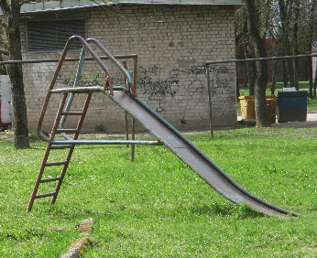 Pvz.
16.2. | Klasikinių metalinių (vertikalių švytuoklinių) sūpynių demontavimas ir utilizavimas.  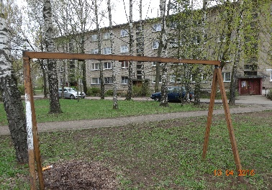 Pvz.
16.3. | Metalinio elemento (nuo 0,5 iki 2 m × nuo 0,1 iki 0,3 m) demontavimas ir utilizavimas.  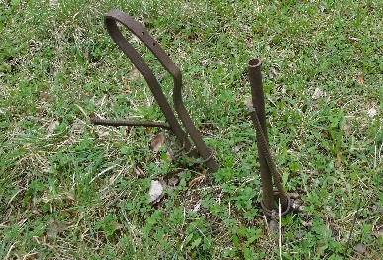 Pvz.
16.4. | Krepšinio stovo demontavimas ir utilizavimas.  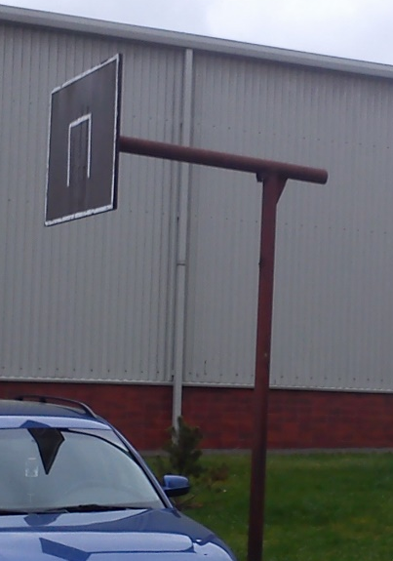 Pvz.
16.5. | Klasikinių metalinių (vertikalių balansinių) sūpynių demontavimas ir utilizavimas.  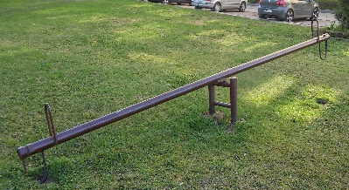 Pvz.
16.6. | Metalinio suktuko (karuselės) demontavimas ir utilizavimas.  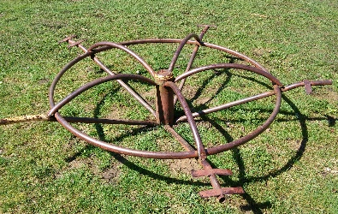 Pvz.
16.7. | Metalinės laipynės demontavimas ir utilizavimas.  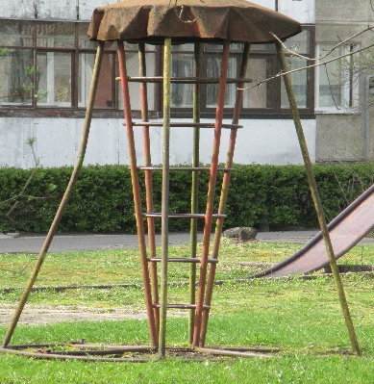 Pvz.
16.8. | Metalinio lauko treniruoklio ir jo betoninio pagrindo demontavimas ir utilizavimas.  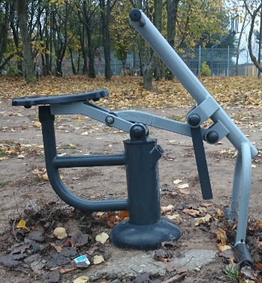 Pvz.
16.9. | Medinio vaikų žaidimų komplekso demontavimas ir utilizavimas.  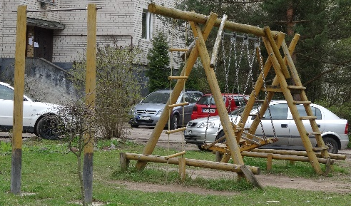 Pvz.
16.10. | Suoliuko gelžbetoninių dalių (2 dalys) demontavimas ir utilizavimas.  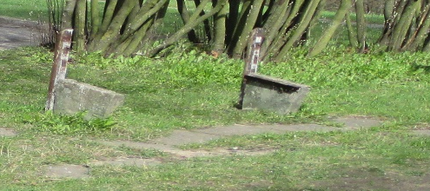 Pvz.
16.11. | Gelžbetoninės smėlio dėžės rėmo demontavimas ir utilizavimas.  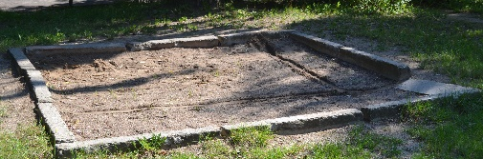 Pvz.
16.12. | Medinės smėlio dėžės demontavimas ir utilizavimas.  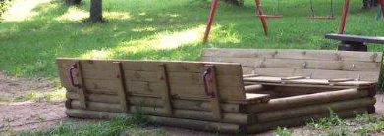 Pvz.
16.13. | Didelių gabaritų gelžbetoninių elementų demontavimas ir utilizavimas.  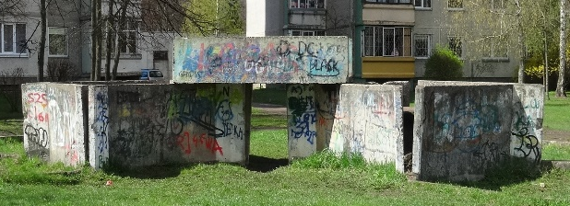 Pvz.
16.14. | „Spyruokliuko“ (aukštis 0,70 m, ilgis 0,80 m, plotis 0,30 m) demontavimas ir utilizavimas.  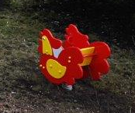 Pvz.
16.15. | Vaikų žaidimų aikštelės komplekso demontavimas ir utilizavimas.  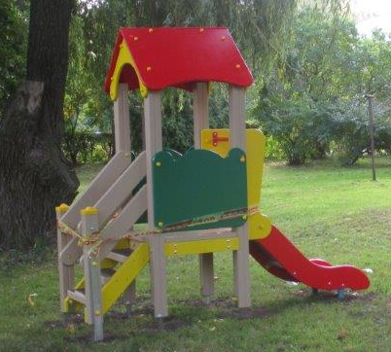 Pvz.
16.16. | Vaikų žaidimų aikštelės komplekso demontavimas ir utilizavimas.  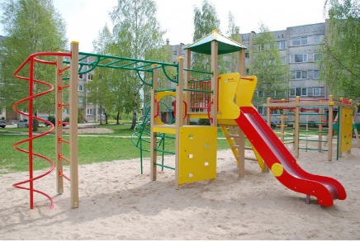 Pvz.
16.17. | Laipynės demontavimas ir utilizavimas.  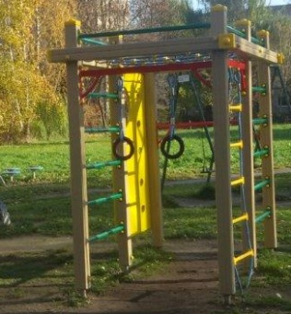 Pvz.
16.18. | Kliūčių ruožo demontavimas ir utilizavimas.  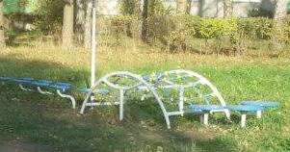 Pvz.

*Nurodyti kiekiai yra preliminarūs (lyginamieji), kurie naudojami tik vertinant pasiūlymus ir nebus laikomi maksimaliais. Sutarties vykdymo metu jie pagal Perkančiosios organizacijos poreikį gali būti mažinami arba gali būti didinami.

PAPILDOMI REIKALAVIMAI VAIKŲ ŽAIDIMŲ IR SPORTO ĮRENGINIŲ ATNAUJINIMO PASLAUGOMS

Paslaugos skirtos esamų arba jau įrengtų vaikų žaidimų ir sporto aikštelių, jų įrenginių, dangų, tvorų ir kitų elementų priežiūrai, atnaujinimui, remontui, defektų šalinimui, dalių keitimui, perkėlimui ir demontavimui.
Paslaugų teikėjas vaikų žaidimų ir sporto įrenginių atnaujinimo paslaugas privalės atlikti užsakovo nurodytose vietose (Kauno mieste). Techninėje specifikacijoje nurodytos nuotraukos yra pavyzdinės, įrenginiai gali būti panašūs, tačiau neidentiški. Atnaujinimo darbai atliekami su medžiagomis, kurias pateikia paslaugų teikėjas ir kurios turi būti įskaičiuotos į paslaugos įkainį.
Tikslias vaikų žaidimų ir sporto įrenginių vietas, kuriose turės būti atlikta jų patikra, Perkančioji organizacija nurodys pateikdama užsakymą Paslaugų teikėjui. Į teikiamo pasiūlymo įkainį turi būti įskaičiuotos visos išlaidos, susijusios su paslaugos teikimu (kuro sąnaudos, žmogiškieji, laiko ištekliai ir kt.).
Atnaujintos vaikų žaidimų ir sporto įrenginių dalys turi būti tvirtos, ilgaamžės ir neprarandančios savo geometrijos garantijos laikotarpio metu. Visos dažytos dalys turi būti dažytos lauko sąlygoms pritaikytais, sveikatai nepavojingais, atspariais ultravioletiniams spinduliams dažais. Vaikų žaidimų ir sporto įrenginių dalys turi būti be aštrių kampų ir briaunų. Atliekant demontavimo darbus būtina demontuoti ne tik nurodytą įrenginį, bet ir jo pagrindą kartu su betonu. Atlikus visus darbus būtina sutvarkyti aplinką, nepaliekant transporto priemonės provėžų ir kitų atliekų. Paslaugų teikėjas teikdamas atnaujinimo paslaugas turi laikytis saugumo ir higienos reikalavimų, demontavimo vietos turi būti sutvarkytos (dėl demontavimo darbų atsiradusios duobės turi būti sutvarkytos ir išlygintos, neturi būti likusių jokių išsikišusių įrenginio konstrukcijos dalių).
Atnaujintoms vaikų žaidimų ir sporto įrenginių dalims turi būti suteikiama ne trumpesnė kaip 12 mėnesių garantija. Garantijos laikotarpiu nustačius garantinių trūkumų, užsakovas apie juos raštu informuoja paslaugų teikėją. Jeigu garantinis trūkumas kelia pavojų saugiam įrenginio naudojimui, paslaugų teikėjas privalo nedelsdamas imtis priemonių, kad įrenginiu ar jo dalimi nebūtų galima naudotis. Paslaugų teikėjas savo lėšomis privalo pašalinti nustatytus garantinius trūkumus ne vėliau kaip per 7 kalendorines dienas nuo užsakovo pranešimo gavimo dienos ir apie trūkumų pašalinimą raštu informuoti užsakovą.

